Кроссворд «Родина»
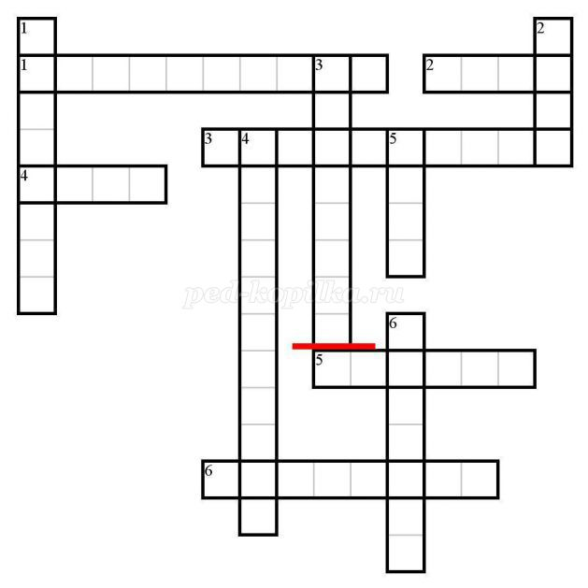
По горизонтали:
1. Форма народного голосования – всенародный опрос.
2. Этот царь ввел в России трехцветный флаг.
3. Любовь к родине.
4. Русский писатель, создатель «Толкового словаря живого великорусского языка».
5. Самый большой субъект Российской Федерации.
6. Автор современного гимна России.
По вертикали:
1. Они обязаны соблюдать законы, защищать отечество, платить налоги.
2. Новый субъект федерации, который вошел в состав России в 2014 году.
3. Народ, проживающий в нашей стране.
4. Белый флаг с голубым диагональным крестом.
5. Он изображен на российском гербе.
6. Государственный язык России.

